Введение
Рынок продаж поддержанных автомобилей (3-10 лет) увеличивается с каждым годом на протяжении многих лет. И даже в условиях кризиса в отличие от рынка продаж новых автомобилей не демонстрирует столь существенного спада. На фоне роста продаж растет спрос на услуги предпродажной диагностики машины. Разумеется, при покупке подержанной машины ключевой проблемой является определение реальной цены автомобиля. При покупке бывшей в употреблении машины покупатель, во-первых, хочет заплатить не выше рыночной стоимости, а, во-вторых, не купить автохлам, который быстро выйдет из строя. Фактически рыночная цена определяется на основе года выпуска и пробега автомобиля. На рынке представлено достаточно много различных видов диагностик, которые смогут определить такие параметры, как толщина лакокрасочного покрытия, состояние ходовой части. Но важно отметить, что в случае если пробег автомобиля был смотан не существенно (процентов на 20-30), то выявить это фактически не возможно, а тем не менее это заметно влияет на цену. Также достаточно сложно установить проводился ли капитальный ремонт двигателя, а это очень существенно влияет на цену. Прямых конкурентов нашего метода не существует, можно выделить ряд косвенных методов, которые позволяют провести примерную оценку состояния двигателя, а, соответственно, сделать вывод о вероятном характерном пробеге. Можно выделить несколько характерных групп. Первая группа оборудования позволяет провести измерение компрессии, что позволяет без разборки двигателя оценить техническое состояние износа гильзы цилиндра (http://www.edial.ru/equipment/agc/). Показания прибора носят качественный характер и не дают количественной оценки о сточке цилиндра, так как их показания могут быть связаны с другими различными дефектами двигателя. Вторая категория измерительных систем использует фото- и видеоэндоскопы для визуализации поверхности (http://www.stekloprav.ru/category/endoskop-dlja-avtoservisa/ ). Данный метод, как и предыдущий, позволяет качественно визуализировать стенку цилиндра, но не дает возможности получить количественную оценку с необходимой точностью. К третьей группе можно отнести, процедуры снятия головки блока цилиндров и разборки двигателя. Разумеется, разборка двигателя предоставляет максимальную информацию о состоянии двигателя. Снятие головки блока цилиндров и измерение нутромером внутренней поверхности цилиндров, могло бы стать реальной альтернативой разрабатываемому устройству. В этом случае можно выделить три существенным минуса, из-за которых эти процедуры фактически не приемлемы на стадии предпродажной диагностики. Во-первых, стоимость составляет от 10 тысяч рублей, во-вторых, продолжительность самой процедуры несколько часов, а ожидание в очереди может быть и более суток, и, наконец, в-третьих, мало кто из продавцов машины доверит незнакомому человеку (а скорее всего авто покупатель предложит именно тот сервис которому он доверяет) вскрывать и потом закрывать его двигатель.
Проект нацелен на разработку и апробацию нового способа определения реального пробега авто, позволяющего за короткое время определить износ стенок цилиндров двигателя без его разборки. В основу предлагаемого метода положен хорошо известный триангуляционный принцип определения расстояния. Внутрь каждой камеры сгорания через свечное отверстие заводится источник лазерного излучения и приемник. Лазерный луч, направленный под углом к поверхности к цилиндра, отражается от гладкой стенки и поступает на фоточуствительный элемент – линейную матрицу, расположенную вдоль оси цилиндра. При фиксированном угле падения излучения на стенку (равному углу отражения), положение лазерного пятна на приемнике однозначно связано с расстоянием до стенки.

Основная часть.
В рамках первого года выполнения проекта «Разработка и создание лазерного комплекса для определения реального пробега автомобиля» выполнен следующий объем работ НИР, заявленный в календарном плане:
1. Разработана и создана лазерная система для сканирования цилиндра автомобиля.
2. Выбрана светочувствительная матрица с оптимальными характеристиками для приема сигнала, отраженного от стенок цилиндра.
3. Разработана и создана подвижная система, позволяющая осуществлять сканирование необходимой части цилиндра
4. Создано программное обеспечение для обработки сигнала с приемных матриц.
5. Разработана конструкция крепления элементов комплекса.

Описание схемы измерений
Триангуляционный метод измерения основан на расчете искомого расстояния через соотношения треугольника с использованием известных параметров системы. Он позволяет измерять как относительное изменение расстояния от датчика до контролируемого объекта, так и абсолютную его величину. Причем контролируемое расстояние может иметь масштаб от нескольких микрометров (например, при контроле поверхности кристаллов микроэлектроники) до сотен и тысяч метров (при геодезических применениях). Триангуляционную схему условно можно разделить на три части: излучательный канал, контролируемая поверхность, приёмный канал (рис. 1).
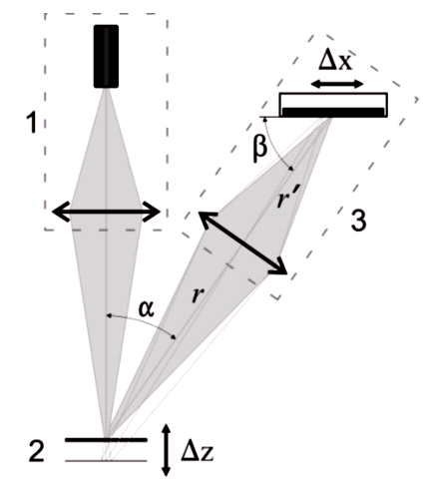
Рис. 1. Принципиальная схема триангуляционного измерителя: 1 - излучательный канал, 2 - контролируемая поверхность, 3 - приёмный канал.

Первая часть схемы – излучательный канал, состоящий из источника излучения и объектива, который формирует зондирующий пучок на контролируемой поверхности. В качестве источника излучения, как правило, используется лазерный диод с гауссовым распределение интенсивности. Рассеяние излучения поверхностью контролируемого объекта используется в триангуляции как физическая основа для получения информации о расстоянии до этой поверхности. Поэтому, контролируемая поверхность является неотъемлемой частью триангуляционной измерительной схемы. Третья часть схемы триангуляционного измерителя – приемный канал, который состоит из проецирующего объектива и фотоприемника. Проецирующий объектив формирует изображение зондирующего пятна в плоскости фотоприемника. Чем больше диаметр D объектива, тем выше его светосила. Для регистрации сформированного изображения в качестве приемника используют фотодиодную линейку. Принцип восстановления расстояния до объекта основан на измерении координаты пятна источника света, формируемого на приемной матрицы. Данная координата, в свою очередь, однозначно связана с изменением расстояния до объекта следующим соотношением: 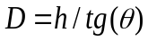. Малые изменения расстояния  приводят к сдвигам координаты 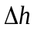 центра лазерного пучка на приемнике: 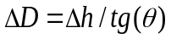. Ключевыми компонентами прибора являются источник лазерного излечения и фотоприемная линейка.

Источник лазерного излучения для сканирования стенок цилиндра ДВС

Лазерный модуль серии MVfemto с гауссовым профилем пучка представляет собой миниатюрный лазерный модуль для промышленной обработки изображений (рис. 2).
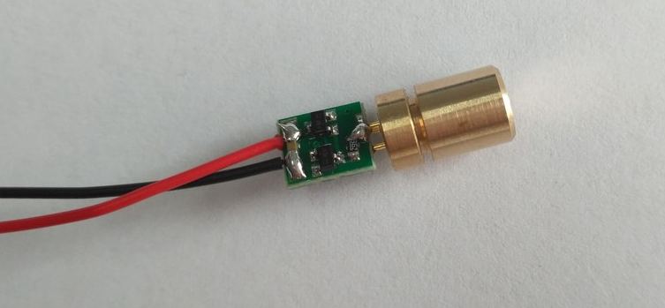
Рис. 2. Источник лазерного излучения

Размеры данного лазерного модуля 8 мм в диаметре и 32 мм в длину, таким образом, он подходит для компактных 3D лазерных сенсоров. Модуль данной серии обладают уникальными эксплатуационными характеристиками – могут работать при температуре до 100 ⁰С.
Лазерные модули серии MVfemto применяют для получения на расстоянии узких и однородных линий высокого качества. Фокусное расстояние модуля задается при производстве. Данный модуль оснащен системой фокусировки для легкого, быстрого и точного управления фокусным расстоянием.
Характеристики данного модуля:
Цвет свечения красный
Вид излучения точка
Длина волны максимума излучения, нм 620
Мощность излучения (не более), мВт 1
Расходимость пучка, град 11.5
Питание модуля, В 3

Фотоприемная матрица
Фотоприемная матрица – это устройство, состоящее из светочувствительных элементов, преобразующих поток падающих на них фотонов в электрический ток пропорциональный этому потоку. Выделяют два основных типа фотоприемных матриц: ПЗС-матрицы и КМОП-матрицы. ПЗС-матрица – специализированная аналоговая интегральная микросхема, состоящая из светочувствительных фотодиодов, выполненная на основе кремния, использующая технологию ПЗС – приборов с зарядовой связью. ПЗС-матрица состоит из поликремния, отделённого от кремниевой подложки, у которой при подаче напряжения через поликремневые затворы изменяются электрические потенциалы вблизи электродов. КМОП-матриц – светочувствительная матрица, выполненная на основе КМОП-технологии. В КМОП-матрицах используются полевые транзисторы с изолированным затвором с каналами разной проводимости. Одним из главных преимуществ матриц построенных на КМОП технологии – это достаточно низкое энергопотребление. Такие матрицы можно применять в устройствах с малым потреблением энергии таких как, датчики движения, камеры наблюдения, работающих в режиме ожидания. Еще одним плюсом данной технологии является схожесть технологий изготовления с другими цифровыми системами. Это способствует компоновке на одном кристалле, как аналоговых частей, так и цифровых систем обработки. КМОП-технология является в первую очередь технологией изготовления процессоров, поэтому помимо преобразования света в фототок она способна сразу обрабатывать видеосигнал. Благодаря функции произвольного доступа появилась возможность считывания групп пикселей – кадрированное считывание. Данная операция позволяет изменять размеры изображения и тем самым повышать быстродействие по сравнению с ПЗС. По сравнению с ПЗС разработка КМОП-сенсора более дорогостоящая, однако за счет многосерийности итоговая стоимость КМОП-сенсора ниже.
Основные критерии для выбора светочувствительной линейной матрицы применительно для лазерного сканера ДВС были следующие: Светочувствительная линейка, используемая в подобном дальномере, должна одновременно иметь достаточно высокую световую чувствительность, позволять считывать сигнал с высокой скоростью и иметь маленькие габариты. Скорость считывания и обработки сигнала напрямую влияет на общее время процедуры диагностики двигателя, а размеры матрицы должны удовлетворять условиям проникновения устройства внутрь объема цилиндра через свечное отверстие. На современных авто преимущественно (в 99% случаев) применяется резьбовое соединение класса «А» – М14x1.25 с диаметром 14мм. Также, один из определяющих факторов при выборе светочувствительной линейки – это ее массовая доступность на рынке и стоимость. Различные CCD линейки, применяемые в бытовых сканерах и сканерах штрихкодов, обычно довольно длинные. Наиболее подходящей по вышеуказанным параметрам матрицей оказалась линейка S10123-1024Q-01.
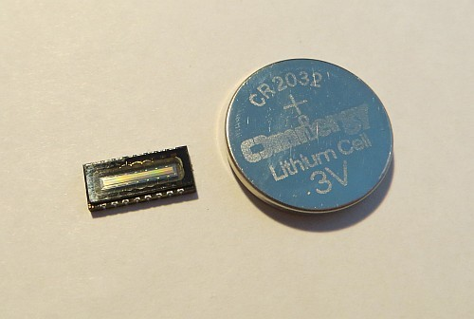
Рис. 3. Светочувствительная линейная матрица

Линейная матрица S10123-1024Q-01, представленная на рис. 3 состоит из массива фотодиодов 1024×1, каждый из которых имеет фоточувствительную область размером 8×24.3 мкм². Линейка работает от напряжения 5В. Расстояние между пикселями составляет 8 мкм. Выясним, удовлетворяют ли эти параметры заявленной точности измерений. Смещение лазерного пятна на фотоприемной матрице пропорционально расстоянию до исследуемого объекта. Поэтому при углах излучения 30-50⁰ смещение принимаемого излучения на 8 мкм будет соответствовать таким же изменениям расстояния до измеряемого объекта. С помощью аппроксимации полученного распределения интенсивности вдоль фотодиодной линейки можно получить субпиксельную точность восстановления центра масс лазерного пучка, что оправдывает заявленную точность измерений – 10 мкм.
Линейка соединена с платой управления (рис. 4).
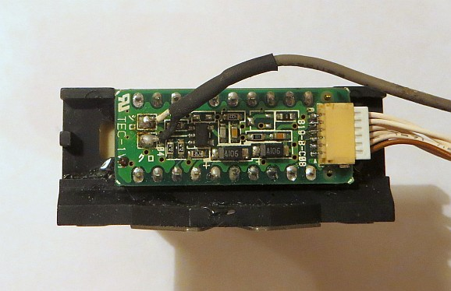
Рис. 4. Плата управления фотоприемной матрицы

На плате расположен операционный усилитель, увеличивающий сигнал с линейки в 2 раза и несколько резисторов и конденсаторов. Как видно из схемы, к линейке идут всего 3 сигнальных линии. Одна из них — аналоговый сигнал с ее выхода (он передается по отдельному коаксиальному проводу). Оставшиеся две линии — цифровые, и используются для управления линейкой. При подаче напряжения на схему на одной из этих линий появляется частота 10 МГц. Эта линия отвечает за тактирование линейки. Все управление линейкой идет по оставшейся линии. Для проверки линейка подключалась к микроконтроллеру и на линии подавались сигналы: пока на линии присутствует высокий уровень, идет экспозиция — линейка принимает свет. После установки на линии низкого уровня нужно подать на линейку 14 тактовых импульсов, после чего на последующие 1024 тактовых импульсов она будет выдавать аналоговый сигнал.
Для того, чтобы с датчика можно было корректно воспроизводить данные, необходимо произвести его калибровку, связывающую показания датчика и реальное расстояние до объекта, измеренное другим поверенным способ – микрометрическим винтом с точностью позиционирования 1 мкм. Процесс калибровки представляет собой серию измерений, в результате которых формируется набор расстояний от датчика до измеряемого объекта и соответствующие им показания датчика. В таблице 1 приведены результаты измерений.

Таблица 1. Калибровочные данные, устанавливающие взаимосвязь между восстановленными и истинными расстояниями до объекта
Номер пикселя | Вычисленное расстояние D_{выч}, мм | Истинное расстояние D_{ист}, мм | Ошибка измерений, %
103 | 29.004 | 29 | 2.88
81 | 45.016 | 45 | -7.87
65 | 54.995 | 58 | -0.78
55 | 71.021 | 71 | 6.77
49 | 90.037 | 90 | 3.96
45 | 109.985 | 109 | 1.70
41 | 127.037 | 127 | 7.04
39 | 159.27 | 159 | -3.60
37 | 175.66 | 189 | -7.06
35 | 205.70 | 218 | -5.64

В результате эксперимента было установлено, что основные ошибки измерений связаны с механическими люфтами подвижной системы, однако система продемонстрировала относительно хорошую точность измерений.
Разработка подвижной системы для сканирования внутренней части цилиндра
Для сканирования вдоль оси цилиндра и по углу лучше всего подходит шаговый двигатель - мотор, поворачивающий вал в зависимости от заданных в программе микроконтроллера шагов и направления. Большим преимуществом шаговых двигателей над двигателями постоянного вращения является обеспечение точного углового позиционирования ротора. Также в шаговых двигателях имеется возможность быстрого старта, остановки, реверса. Шаговый двигатель обеспечивает вращение ротора на заданный угол при соответствующем управляющем сигнале. Благодаря этому можно контролировать положение макета стрелы и выходить его в заданную позицию. Наиболее распространенным и доступным по цене является биполярный шаговый двигатель NEMA17 (рис. 5), который чаще всего используется в 3D принтерах и ЧПУ станках. Серия 170хHSхххА мотора является универсальной.
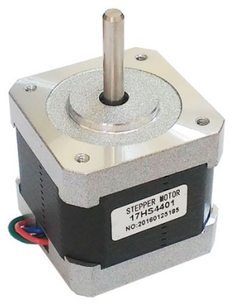
Рис. 5. Шаговый двигатель NEMA17
Характеристики шагового двигателя NEMA17:
- угол поворота за один шаг: 1.8град
- диаметр вала: 5 мм
- длина мотора: 40 мм
- ток на обмотку: 1.7А
- сопротивление обмотки: 1.5 Ом
- индуктивность обмотки: 2.8 мГн
- крутящий момент удержания: 40 Н/см
- крутящий момент покоя: 2.2 Н/см
- инерция ротора: 54 г/см²
- количество проводов: 4
- масса: 280 гр
Управление двигателем происходит с помощью драйверов A4988 – устройство, позволяющее ограничить ток, защитить двигатель от перегрузок и перегрева (рис. 6).
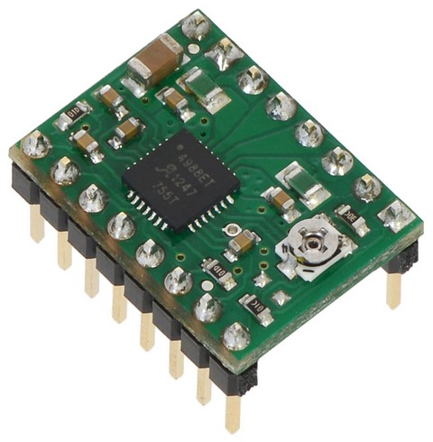
Рис. 6. Драйвер А4988 для управления шаговым двигателем
Выбор данного вида драйвера обусловлен в первую очередь наиболее распространенным и доступным интерфейсом управления шаговым двигателем – проколом STEP/DIR/ENABLE. Сигнал STEP – это сигнал шага, тактирующий сигнал. В результате действия одного импульса ротор поворачивается на один шаг. Сигнал DIR является потенциальным сигналом, определяющим направление вращения. У сигнала DIR есть два рабочих состояния: логический ноль и логическая единица. Таким способом задается направление, в котором происходит вращение двигателя. Он может вращаться по часовой стрелке, или же против нее. Обычно сигнал DIR инвертируется из программы управления. Возможна перемена мест подключения фаз шагового двигателя. Сигнал ENABLE - потенциальный сигнал. С его помощью происходит включение и выключения драйвера. Чаще всего при логической единице (на вход подано 5В) драйвер ШД выключен, обмотки шагового двигателя обесточены. При логическом нуле драйвер ШД включен.
Драйвер А4988 имеет следующие характеристики:
- напряжения питания 8-35 В
- режим микрошага 1, 1/2, 1/4, 1/8, 1/16
- напряжение логики 3-5.5 В
- защита от перегрева
- максимальный ток на фазу 2 А
- размер 20 х 15 мм
- без радиатора 2 г
Режим микрошага в проекта не используется, двигатель работает в полношаговом режиме. Схема подключения драйвера представлена на рис. 7.
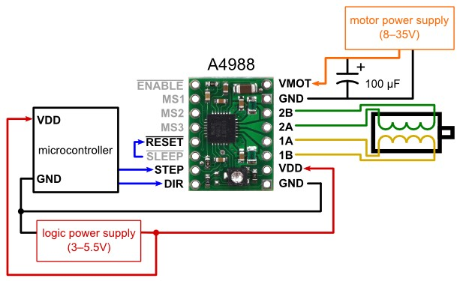
Рис. 7. Схема подключения драйвера A4988 для управления биполярным шаговым двигателем
Интегральная схема включает в себя три разных входа для управления её энергетическими состояниями: RESET, SLEEP и ENBL. Драйвер подтягивает к низкому уровню вывод SLEEP, через внутренний подпорный резистор номиналом 1 МОм, а выводы RESET и ENBL – через 100 кОм.
В качестве контроллера управления была выбрана плата Arduino Nano на базе процессора Atmega328 (рис. 8) как наиболее популярная аппаратная платформа прототипирования и создания различных проектов.
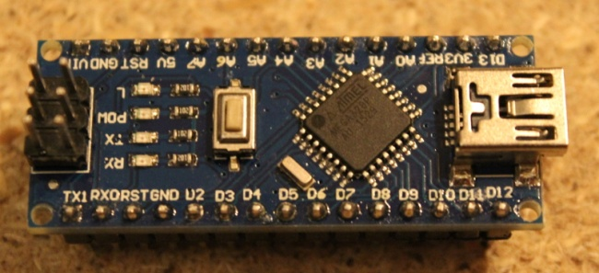
Рис. 8. Микроконтроллер Arduino Nano
В концепции Ардуино предусмотрена планировка платы разработчиком с размещением на ней отдельных узлов. Микроконтроллеры для Ардуино отличаются предварительно прошитого в них загрузчика (bootloader). С помощью этого загрузчика пользователь загружает свою программу в микроконтроллер без использования традиционных отдельных аппаратных программаторов. Загрузчик соединяется с компьютером через интерфейс. Поддержка загрузчика встроена в Arduino IDE.
Основные параметры Arduino Nano следующие:
Микроконтроллер ATmega328
Рабочее напряжение (логическая уровень) 5 В
Входное напряжение (рекомендуемое) 7-12 В
Входное напряжение (предельное) 6-20 В
Цифровые Входы/Выходы 14 (6 из которых - выходы ШИМ)
Аналоговые входы 8
Постоянный ток через вход/выход 40 мА
Флеш-память 32 Кб (ATmega328) при этом 2 Кб используются для загрузчика
ОЗУ 2 Кб (ATmega328)
EEPROM 1 Кб
Тактовая частота 16 МГц
Размеры 1.85 см x 4.2 см
Схема подключения и отладки микроконтроллера, драйвера ШД и биполярного шагового двигателя представлена на рис. 9.
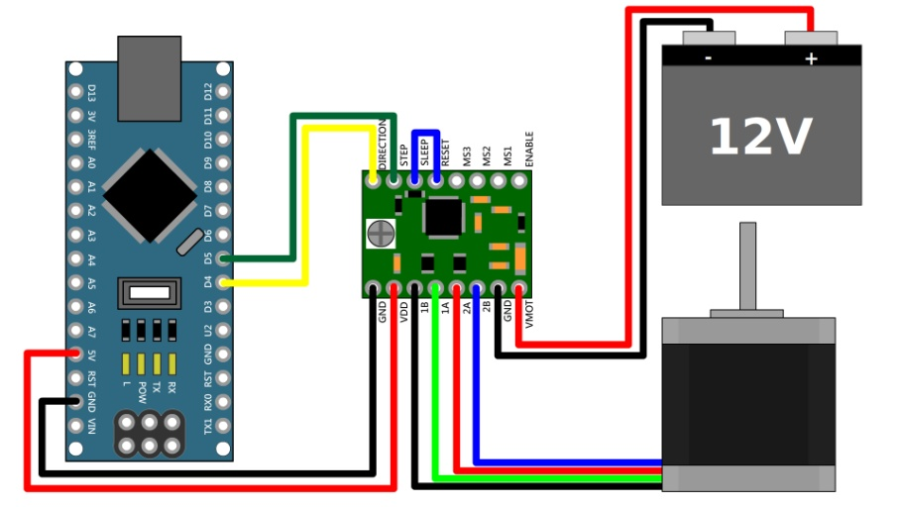
Рис. 9. Схема подключения и отладки микроконтроллера, драйвера ШД и биполярного шагового двигателя
В качестве источника постоянного напряжения использовался свинцово-кислотный аккумулятор с номинальным напряжением 12В и емкостью 7Ач. Фото собранной схемы для проверки и отладки узла микроконтроллер-драйвер-ШД приведено на рис. 10.
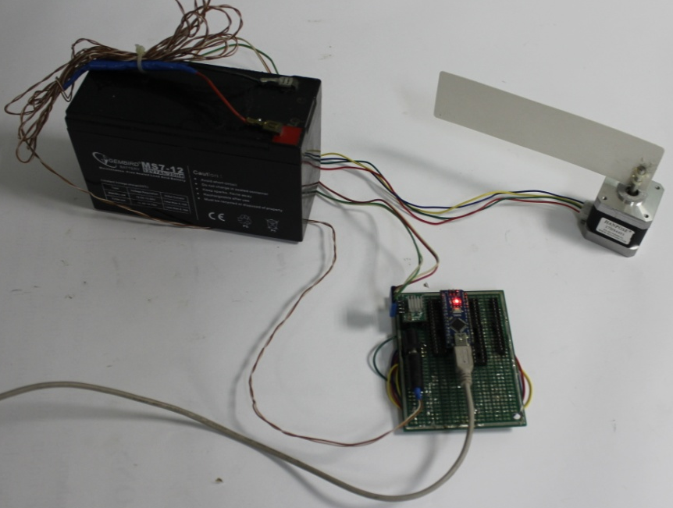
Рис. 10. Фото собранной схемы для проверки
и отладки узла микроконтроллер-драйвер-ШД

Для тестирования собранной схемы выполнена проверка работы двигателя по заданному алгоритму: вращение на 200 шагов (один оборот в полношаговом режиме) в одном направлении и вращение на 200 шагов в противоположном направлении. Код программы для Arduino следующий:
int stp = 13;
int dir = 12;
int a = 0;
void setup()
{pinMode(stp, OUTPUT);
pinMode(dir, OUTPUT);}
void loop()
{if (a < 200) // вращение на 200 шагов в направлении 1
{a++;
digitalWrite(stp, HIGH);
delay(10);
digitalWrite(stp, LOW);
delay(10);}
else { digitalWrite(dir, HIGH);
a++;
digitalWrite(stp, HIGH);
delay(10);
digitalWrite(stp, LOW);
delay(10);
if (a>400) // вращение на 200 шагов в направлении 2
{a = 0;
digitalWrite(dir, LOW);}}}
При загрузке программы в микроконтроллер убеждаемся, что двигатель совершает один оборот «по часовой» стрелке и один против.
Обратной связью системы служат два механических концевых датчика, позволяющие осуществлять начальную калибровку, а также являются системой безопасности в случае сбоя работы при замыкании любого ключа будет произведена аварийная остановка.
Разработка программы для сбора и обработки данных
Структурная схема датчика представлена на рис. 11.
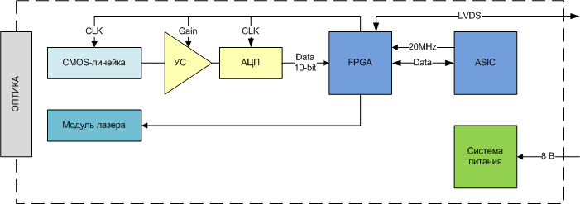
Рис. 11. Структурная схема комплекса для сканирования двигателя
Аналоговый сигнал с линейки передается через ФНЧ на повторитель, собранный на микросхеме DA1. Далее сигнал подается на PGA - усилитель с программируемым усилением AD8369. Максимальное усиление этой микросхемы - 40 дБ, и его можно регулировать программно, устанавливая нужной код на ее входах BIT0-3. Эта микросхема предназначена для усиления дифференциального сигнала, и выход у нее тоже дифференциальный, так что далее оба ее выхода заведены на операционный усилитель DA4, усиливающий сигнал в 2 раза, и формирующий одиночный сигнал.
Далее аналоговый сигнал подается на вход 10-битного АЦП AD9200. В данном случае она подключена так, что диапазон оцифровываемых ею напряжений - (0,5-2,5) В. Оцифрованный сигнал с выхода АЦП передается на FPGA. Схема входного каскада АЦП представлена на рис. 12.
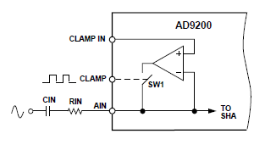
Рис. 12. Входной каскад АЦП.
При подаче высокого уровня на вход CLAMP на выходе усилителя и на AIN появляется напряжение, равное напряжению на входе «CLAMP IN».
В таком случае конденсатор CIN будет заряжаться до тех пор, пока напряжение на нем не станет равным (Uвх — Uclamp_in). После этого на входе CLAMP устанавливают низкий уровень, и усилитель перестает как-либо влиять на работу АЦП. В данном датчике вход «CLAMP IN» подключен к нижнему опорному напряжению АЦП +0,5В. Таким образом, если на выходе DA4 будет присутствовать некая постоянная составляющая, то за счет использования функции CLAMP можно устранить ее влияние на результат работы АЦП.
Простое вычисление положения максимума дает низкую точность измерения. Поэтому для более точного измерения положения максимума сигнала разработан алгоритм поиска центра тяжести, который позволяет определить координаты максимума сигнала с субпиксельной точностью. Суть данного алгоритма заключается в аппроксимации полученного распределения интенсивности гауссовым законом распределения:
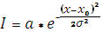
где - коэффициент интенсивности, - среднеквадратичное отклонение, - искомая координата центра пучка.

Механическая часть датчика
За основу была взята стандартная свеча зажигания, из которой была удалена керамическая изоляция и центральный электрод. Внутри была нарезана резьба М10x1.25. Сканирование поверхности цилиндра осуществляется с помощью передачи типа винт-гайка. В свече по резьбе вкручивается шпилька, внутри которой установлены источник лазерного излучения и фотоприемная матрица. Вращение ротора шагового двигателя приводит к вращению шпильки, и, соответственно, перемещению сканируемой области по винтовой линии. Микроконтроллер в автоматическом режиме осуществляет поворот ротора на 1.8 градуса, полный оборот составляет 200 шагов. Для демонстрации возможностей датчика был изготовлен цилиндр с внутренним диаметром 81 мм и свечным отверстием по центру. Общий вид собранного макета представлен на рис. 13.
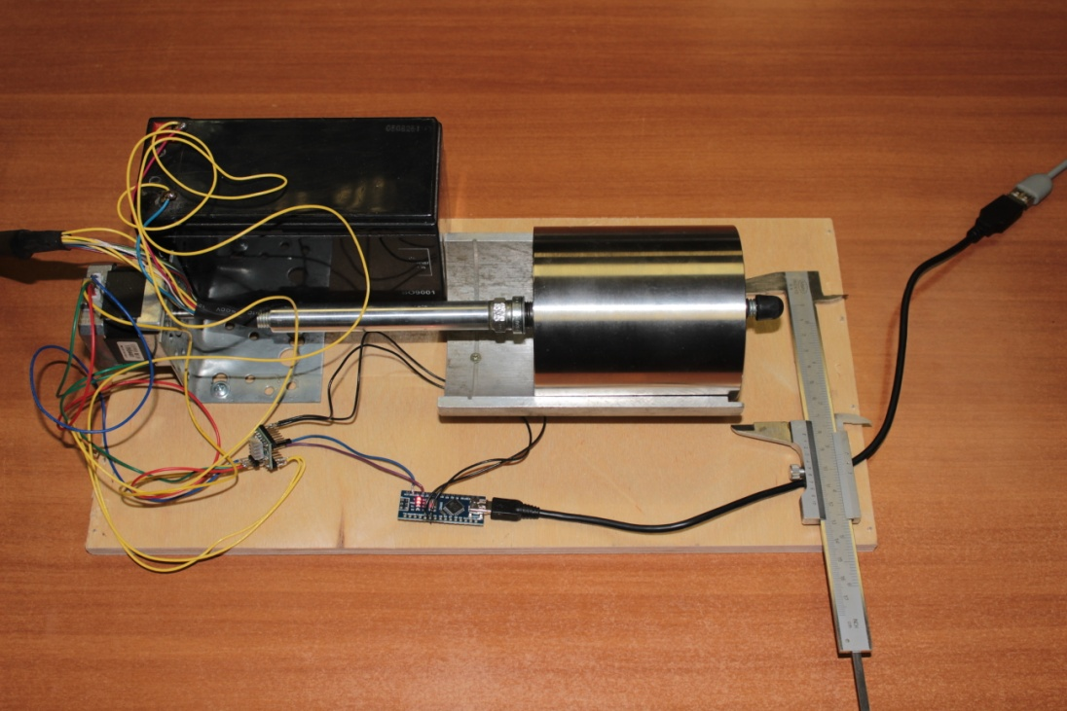
Рис. 13. Общий вид макета собранного прибора для диагностики двигателя
Шаговый двигатель и опора для цилиндра закреплены на одной деревянной основе.
Время диагностики одного цилиндра составило чуть более 5мин, таким образом, время диагностики четырех цилиндров не превышает 25 мин.
Общие размеры устройства составили 9.8x9.5x35см. Испытания показали, что разработанный макет комплекса для определения пробега автомобиля имеет следующие технические параметры:
- точность определения сточки 10 мкм, что соответствует 10 тыс.км усредненного пробега для двигателя 21126
- длина волны лазерного излучения принадлежит видимому диапазону 620нм
Общее время сканирования всех четырех цилиндров не более 25 мин
- мощность лазерного излучения не более 1мВт.
- диаметр лазерного луча будет составлять не более 1 мм
- расходимость 10.5 градусов.
- поперечное распределение амплитуды – гауссово
- шаг сканирования по углу – 1.8 град
- шаг сканирования по высоте - 1мм
- время записи и обработки одного измерения не превышает 0.1 секунды
- время диагностики всех четырех цилиндров не превышает 30 минут
- габаритные размеры устройства 9.8x9.5x35см

Заключение

В ходе выполнения работ в рамках первого года были выполнены следующие работы:

1. Разработана и создана лазерная система для сканирования цилиндра автомобиля.
2. Выбрана светочувствительная матрица с оптимальными характеристиками для приема сигнала, отраженного от стенок цилиндра.
3. Разработана и создана подвижная система, позволяющая осуществлять сканирование необходимой части цилиндра
4. Создано программное обеспечение для обработки сигнала с приемных матриц.
5. Разработана конструкция крепления элементов комплекса.

Таким образом, все поставленные задачи выполнены.

